ESCUELA ESPECIALIZADA EN INGENIERÍA ITCA-FEPADE
ESCUELA DE INGENIERÍA EN COMPUTACIÓN
INGENIERÍA EN DESARROLLO DE SOFTWARE

Materia: Desarrollo de aplicaciones multiplataforma
Tema: Introducción a java web
Nombre: Josué Edgardo Méndez Cañenguez
Correo: josue.mendez24@itca.edu.sv

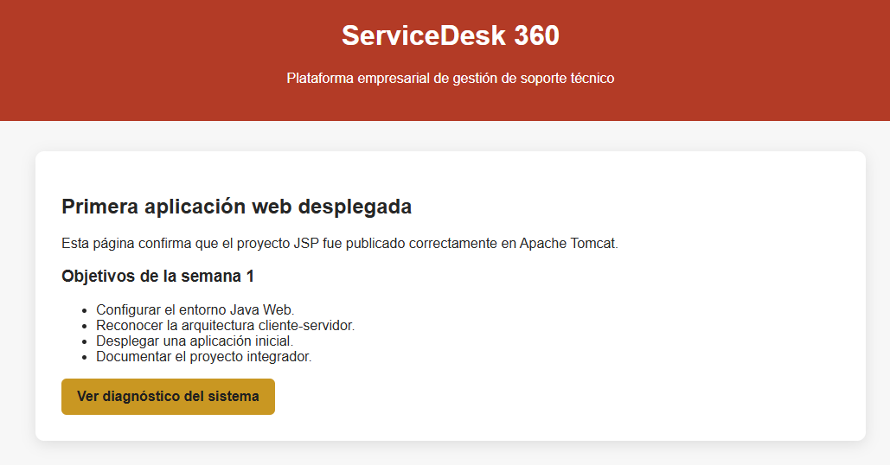
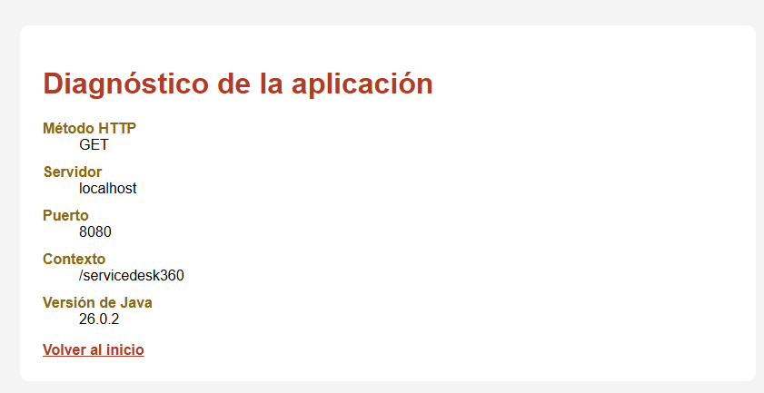

Index.jsp


